моделирование процесса уплотнения обрушенных пород
во времени

Г. В. Бабиюк, О. Г.Доценко, М. С. Иванова, ДонГТУ, г. Алчевск, Украина

Приведены результаты работ по физическому моделированию процесса уплотнения обрушенных пород с использованием рационального планирования эксперимента.
Ключевые слова: физическое моделирование, уплотнение, обрушенные породы, планирование
эксперимента

Наведено результати робіт з фізичного моделювання процесу ущільнення завалених порід з використанням раціонального планування експерименту.
Ключові слова: фізичне моделювання, ущільнення, обвалені породи, планування експерименту

Here given findings by physical modeling of the compaction process caving with using the rational of planning experiments.
Key words: physical modeling, densification process, to caving, of planning of experiments.

Постановка проблемы. На глубоких горизонтах шахт подготовительные выработки эффективно располагать в обрушенных и уплотненных породах кровли выработанного пространства, являющихся частью зоны полных сдвижений подработанного массива. Проведение выработок по обрушенным породам применяется в Челябинском, Карагандинском и Кузнецком угольных бассейнах при выемке мощных пластов слоями [1,2]. В Донбассе охрана подготовительных выработок в выработанном пространстве используется как способ их безремонтного поддержания на глубоких шахтах. Параметры этого способа устанавливались М. П. Зборщиком [3] и его последователями (В. В. Назимко [4], В. И. Пилюгиным [5]). Основная практическая рекомендация проведенных исследований сводилась к тому, что к моменту проведения выработки должен закончится период активных сдвижений подработанной толщи, а обрушившиеся породы кровли пласта должны достаточно уплотниться.
Однако закономерности изменения свойств обрушенных пород на участке от очистного забоя до границы полного восстановления горного давления в зависимости от действующей нагрузки (глубины разработки), продолжительности процесса уплотнения пород, типа породной толщи в кровле пласта, места расположения выработки относительно почвы пласта, влажности и пустотности обрушенных пород и требуемые значения коэффициента уплотнения пород до сих пор не установлены. Поэтому без этих сведений невозможно адекватно моделировать численными методами напряженно-деформированное состояние породного массива при ведении очистных работ, достоверно прогнозировать проявления горного давления в проводимой выработке и устанавливать параметры крепи. В этой связи изучение процесса уплотнения и закономерностей изменения во времени деформационных свойств обрушенных пород выработанного пространства при выемке угля высокомеханизированными комплексами и управлении кровлей полным обрушением является актуальной научной задачей.
Формулирование цели. Целью исследования являлось изучение процесса уплотнения обрушенных пород в областях беспорядочного обрушения и связного опускания, а также установление закономерностей изменения относительных деформаций обрушенных пород во времени с учетом действующего давления на почву отработанного пласта, литологического типа пород, их влажности и пустотности.
Обоснование методики исследований. Ввиду труднодоступности непосредственного изучения массива обрушенных пород в шахтных условиях, поставленная задача решалась путем физического моделирования процесса уплотнения мелкодробленых пород во времени под воздействием сжимающей нагрузки (компрессии и консолидации пород) с соблюдением критериев подобия [8].
На предварительной стадии эксперимента в лабораторных условиях установлены физико-механические характеристики (прочность, пустотность, плотность, влажность и пр.) типичных пород Донбасса (аргиллит, алевролит и песчаник), из которых путем дробления и просеивания до определенных фракций изготавливался модельный материал. Прочность породы на одноосное сжатие определялась с помощью полевого пресса БП-14 с использованием зубчатых накладок на образцах правильной призматической формы под различными углами к плоскостям ослабления. Предел прочности на одноосное растяжение также устанавливался с учетом анизотропии пород путем разрушения образцов пород произвольной формы встречными сферическими инденторами вдоль и поперек слоистости. Плотность породы определялась пикнометрическим способом, ее объемный вес – путем взвешивания в воде парафинированного образца. Численные значения естественной влажности определялось методом высушивания образца до постоянной массы.
Суть лабораторного эксперимента заключалась в проведении компрессионных испытаний модельного материала на приборе-одометре в соответствии со стандартной методикой [6,7] по заранее составленному плану полного факторного эксперимента [8], обеспечивающему получение регрессионной математической модели с необходимой точностью. Следует заметить, что компрессионные испытания отличаются от более общих испытаний на сжатие тем, что при их проведении исключается возможность бокового расширения образца, тогда как при сжатии боковая поверхность образца свободна от нагрузки (одноосное сжатие) либо также подвергается давлению (трехосное сжатие).
Схема лабораторной установки представлена на рис.1. Образец испытуемой породы с определенным соотношением входных факторов помещался в рабочее кольцо 1, сверху которого располагался поршень 2, перемещающийся при воздействии груза 3, подвешенного на длинное плечо рычага 4.

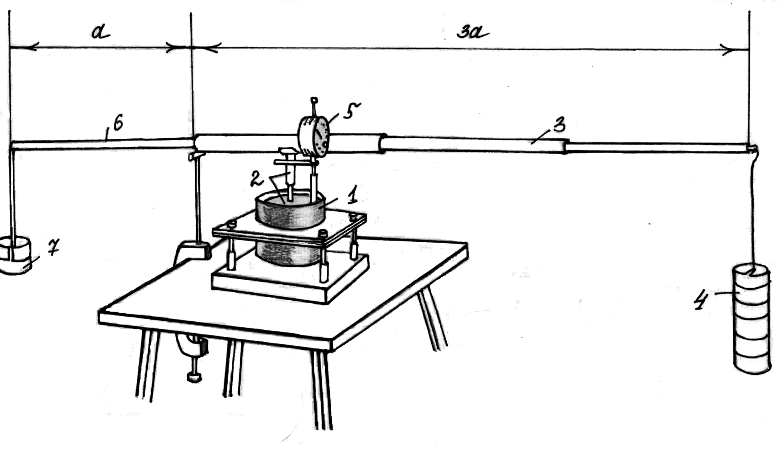
1 – рабочее кольцо;
2 – поршень;
3 – груз;
4 – длинное плечо рычага;
5 – индикатор часового типа;
6 – короткое плечо рычага;
7 – уравновешивающий груз
Рис. 1. Конструкция одометра
4
5
6
7
1
2
3
а
3а

Нагружение образца производилось ступенями с интервалом 5,85кПа. На каждой ступени фиксировалась величина осадки образца ∆h с помощью индикатора часового типа 5 при точности измерения 0,001мм. После достижения условной мгновенной нагрузки на последней ступени нагружения производилось наблюдение за процессом уплотнения пород во времени с отсчетами через 1, 2, 3, 4, 5, 10, 15, 20, 30, 60, 90, 120, 180, 240, 360, 720 и 1440 мин при постоянной нагрузке. При испытаниях во влагонасыщенном состоянии снизу и сверху образцов клали смоченные водой кружки фильтровальной бумаги. Для сохранения влажности образца и фильтрации воды в процессе испытания к ним подводились трубки от двух мерных сосудов, наполненных водой.
Абсолютная деформация образца вычислялась как разница между показаниями индикатора часового типа с поправкой на деформацию компрессионного прибора (в том числе и листов фильтровальной бумаги). Для учета собственных деформаций компрессионного прибора предварительно проводилась его тарировка.
В эксперименте в качестве влияющих факторов приняты давление обрушенных пород на почву отработанного пласта (Р, МПа), имитируемое нагрузкой на образец, а также влажность (W,%) и пустотность (V, %) пород. Варьирование факторами предусмотрено на двух экстремальных уровнях (табл. 1), выбранных на основании априорной информации [3-5].
Минимальное давление обрушенных пород установлено для двух случаев, соответствующих лаве длиной L=150 м с индивидуальной крепью и комплексно-механизированной лаве длиной L=300 м. Давление определялось посередине лавы как вес столба обрушенных пород на единичную площадку, причем высота свода обрушения на основании результатов моделирования на эквивалентных материалах принята равной 0,8L [3]. Максимальное давление пород на границе восстановления горного давления назначено из условия Р=0,97γН [2], причем глубина разработки Н принята равной 1000 м.
Верхний уровень пустотности пород соответствует нижнему слою области беспорядочного обрушения, залегающему непосредственно на почве пласта, который сложен мелкодроблеными, хаотично расположенными кусками размером до 0,5 м с исходным коэффициентом разрыхления k_{р} = 1,47, независящим от типа пород. Нижний уровень пустотности пород соответствует области связного опускания, представленной отдельными блоками размером от 2,5 м до 12,5 м с горизонтальными трещинами, совпадающими с плоскостями слоистости пород в массиве, и вертикальными трещинами, совпадающими с шагом обрушения кровли, и исходным коэффициентом разрыхления в зависимости от типа пород: аргиллит – k_{р} =1,18; алевролит k_{р} =1,22; песчаник k_{р} =1,24.
Уровни варьирования влажности установлены исходя из нахождения обрушенных пород в естественном сухом и обводненном состояниях.

Таблица 1 – Уровни и интервал варьирования факторов в натуре и модели
Входные параметры |  | Обозначения факторов | Уровни варьирования входных факторов |  |  |  | Интервал  варьирования
 |  | Обозначения факторов | min |  | max
 |  | Обозначения факторов | н* | м* | н | м | н | м
Нагрузка на образец, МПа | L=150 м | P (x₁) | 2,94 | 0,25 | 22,07 | 1,893 | 9,56 | 0,82
Нагрузка на образец, МПа | L=300 м | P (x₁) | 5,89 | 0,49 | 22,07 | 1,893 | 8,09 | 0,71
Пустотность образца, % | аргиллит | V (x₂) | 17,6 | 17,6 | 47,2 | 47,2 | 14,8 | 14,8
Пустотность образца, % | алевролит | V (x₂) | 22,1 | 22,1 | 47,3 | 47,3 | 12,6 | 12,6
Пустотность образца, % | песчаник | V (x₂) | 24,1 | 24,1 | 47,6 | 47,6 | 11,75 | 11,75
Влажность, % |  | W (x₃) | 0,12 | 0,12 | 30,0 | 30,0 | 14,94 | 14,94
Примечание: н- в натуре; м – в модели.

При полном факторном эксперименте осуществляется одновременное варьирование всеми независимыми переменными, а количество опытов подсчитывается как N=k^{n}, где k и n – соответственно число уровней и факторов. Поэтому для каждого типа породы, испытуемого отдельно, требуется провести N = 2³ = 8 опытов. Ввиду того, что факторы различны по физической природе и изменяются в различных диапазонах, для формализации процесса анализа и обеспечения независимости полученных результатов от изменения масштаба входных величин факторы предварительно кодируют, используя соотношение [8]:
$$x_{i}=\frac{x_{j}−\overline{x_{j}}}{x_{\text{jmax}}−\overline{x_{j}}}= \frac{x_{j}−\overline{x_{j}}}{\overline{x_{j}}−x_{\text{jmin}}} (1)$$
где $\overline{x_{j}}$– среднее значение, $\overline{x_{j}}={\left(x_{j\text{max}}+x_{j\text{min}}\right)}/2$;
х_{jmin}, x_{jmax} – граничные значения варьирования независимых переменных. В кодированной системе х_{jmin} =-1; x_{jmax}=1.
Матрица планирования трехфакторного эксперимента приведена в табл. 2, где в качестве выходного параметра принята величина относительных деформаций ε, равная отношению вертикальной осадки породы к первоначальной высоте образца. Следовательно, для каждого типа пород при различном сочетании входных факторов на определенный момент времени составлялось 18 планов.
Для достижения достоверных результатов необходимо соблюдать подобие между натурой и ее моделью, что обеспечивается за счет определения переходных масштабов для всех соответствующих величин. Моделируемый процесс уплотнения обрушенных пород в лабораторных условиях количественно протекает иначе, но так как геометрические размеры кусков, действующая на породу нагрузка и время уплотнения изменяются пропорционально, то измеряемые деформации будут подобны натурным [9].

Таблица 2 – Матрица планирования трехфакторного эксперимента
№  п/п | Входные параметры |  |  | Выходной параметр ε на момент времени t в мин.
№  п/п | х₁  (Р) | х₂  (V) | х₃  (W) | 0 | 1 | 2 | 3 | 4 | 5 | 10 | 15 | 20 | 30 | 60 | 90 | 120 | 180 | 240 | 360 | 720 | 1440
1 | -1 | -1 | 1 | ε₁ (t)
2 | 1 | -1 | 1 | ε₂ (t)
3 | -1 | 1 | 1 | ε₃ (t)
4 | 1 | 1 | 1 | ε₄ (t)
5 | -1 | -1 | -1 | ε₅ (t)
6 | 1 | -1 | -1 | ε₆ (t)
7 | -1 | 1 | -1 | ε₇ (t)
8 | 1 | 1 | -1 | ε₈ (t)

С учетом технических характеристик прибора-одометра и равенства объемного веса породы в натуре γ_{н} и модели γ_{м}, то есть α_{γ} = γ_{н} / γ_{м} =1, установлены следующие критерии подобия.
Линейный масштаб выбирался исходя из размеров рабочего кольца одометра и обуславливался, кроме того, объемом породы, обладающим структурными свойствами породного массива. Согласно [10] элементарный объем массива должен содержать в себе достаточное количество структурных блоков, а размер элементарной площадки должен составлять не менее 10 его характерных размеров, то есть диаметр рабочего кольца D ≥10d, где d – линейный размер измельченной породы. Геометрический критерий подобия приведен в табл. 3.
Зная геометрический критерий подобия (α_{l}=2500) и принимая силовой масштаб равным α_{p} = Р_{н} /Р_{м} = 11,86, критерий кинематического подобия может быть представлен в виде α_{t} = t_{н} / t_{м} = 726.

Таблица 3 – Геометрический критерий подобия α_{l}
Слой подработанного  массива | Критерий  геометрического  подобия,  α_{l} = l_{н} / l_{м} | Размер породных кусков (d), мм |  |  |  | Диаметр  цилиндра, мм | D/d
Слой подработанного  массива | Критерий  геометрического  подобия,  α_{l} = l_{н} / l_{м} | в натурных  условиях, мм |  | в лабораторной  установке, мм |  | Диаметр  цилиндра, мм | D/d
Слой подработанного  массива | Критерий  геометрического  подобия,  α_{l} = l_{н} / l_{м} | min | max | min | max | Диаметр  цилиндра, мм | D/d
Мелкодробленый слой | 2500 | 200 | 500 | 0,08 | 0,2 | 58 | 290
Крупноблочный слой | 2500 | 2000 | 12500 | 2,5 | 5 | 58 | 11,6

С учетом критериев подобия в табл. 1 приведены уровни варьирования факторов при моделировании и осуществлен переход от модельных показателей к натурным.
Результаты лабораторных исследований. Процесс уплотнения горной породы нарушенной структуры при естественной влажности или предварительно увлажненной до полного водонасыщения, в первую очередь, характеризуется осадкой ∆h образца, а следовательно, изменением его пустотности при варьировании условно-мгновенного давления в условиях трехосного сжатия без возможности бокового расширения, а, во вторую очередь, деформацией образца (по аналогии с консолидацией грунтов) при постоянном сжимающем давлении в зависимости от времени, то есть ползучестью. Подобные испытания на первом этапе завершаются построением так называемой компрессионной кривой и определением таких деформационных характеристик как коэффициент сжимаемости материала, модуля общей деформации, модуля осадки, а на втором этапе – кривой ползучести пород (консолидационной) и таких реологических показателей как степень и коэффициент консолидации.
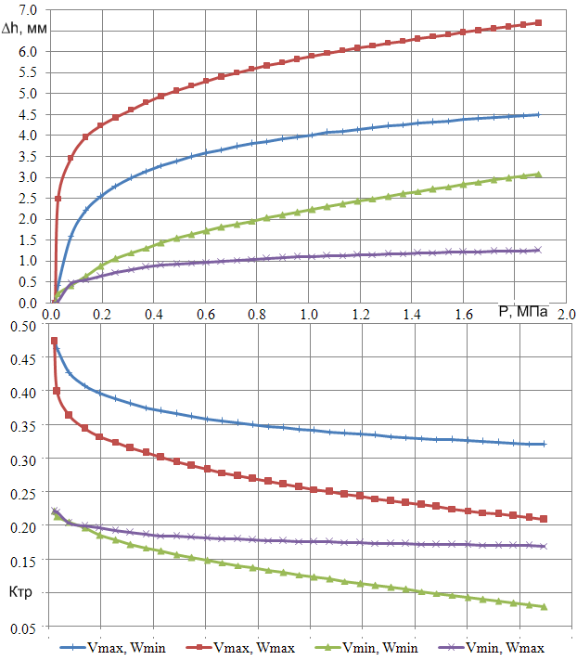
В качестве примера компрессионные кривые для алевролита в виде зависимостей изменения вертикальной осадки ∆h =f (P) и коэффициента пустотности k_{тр} = V/100 = f (P) от нагрузки представлены на рис. 2, а консолидационные кривые в виде зависимости относительных деформаций ε = ∆h/h от времени ε = f (t) при постоянной нагрузке Р – на рис. 3. Для других типов пород зависимости аналогичны.
Рис. 2. Компрессионные кривые для алевролита
В отличие от монолитных горных пород обрушенные породы (дисперсная среда) из-за наличия в них пустот, заполненных газом или водой, при сжатии интенсивно деформируются по нелинейной зависимости, что проявляется в уменьшении объема и пустотности. При этом степень уплотнения и явления, происходящие под действием давления вышезалегающих пород, зависят от литологического типа и структуры обрушенных пород.
Анализ зависимостей на рис. 2 позволяет отметить начальное значение давления Р_{к} = 0,002 МПа при ∆h = 0, которое соответствует весу поршня одометра массой 0,5 кг и капиллярному давлению воды при водонасыщении. С ростом сжимающей нагрузки вертикальная осадка ∆h увеличивается, причем вначале прирост смещений максимален, что обусловлено взаимным перемещением и переупаковкой породных кусков, то есть изменением строения обрушенных пород на более компактное. По мере роста давления компрессионные кривые для ∆h (рис. 2, а) выполаживаются, так как последующее уплотнение обрушенных пород связано с разрушением, доля которого постепенно возрастает.
0,02
0,03
0,04
0,05
0,06
0,07
0,08
0,1
0
200
400
600
800
1000
1500
t, мин
ε
P_{min}, W_{max}, V_{min}
P_{max}, W_{max}, V_{min}
P_{min}, W_{min}, V_{min}
P_{max}, W_{min}, V_{min}
0,1
0,15
0,2
0,25
0,3
0,35
0
200
400
600
800
1000
1200
1500
t, мин
ε
P_{min}, W_{min}, V_{max}
P_{max}, W_{min}, V_{max}
P_{min}, W_{max}, V_{max}
P_{max}, W_{max}, V_{max}
Рис. 3. Консолидационные кривые для алевролита
при минимальной (а) и максимальной (б)
пустотности модельного материала
б)
а)
Под действием нагрузки в одномерных условиях, когда деформации пород могут реализовываться только в одном направлении и никакие другие силы не действуют (силами трения о стенки рабочего кольца пренебрегаем), осадка пород ∆h является обратно пропорциональной их пустотности. Поэтому в ходе уплотнения коэффициент пустотности k_{п} (рис. 2, б) пород нелинейно уменьшается от некоторого исходного значения k_{o}, стремясь к предельному минимальному значению при максимальном усилии.
Такое поведение обрушенных пород как дисперсной среды объясняется тем, что их сопротивление сжатию определяется, с одной стороны, формой и размером обломков, величиной пустот между ними, количеством и видом контактов между отдельными кусками, то есть строением, а, с другой стороны, условиями деформирования (возможностью бокового расширения) и состоянием трехфазной (породный скелет – воздух – вода) среды.
Если дисперсная среда имеет возможность бокового расширения, то при росте нагрузки деформация быстро возрастает и наступает разрушение, которое произойдет от сдвигов обломков. Если же возможность бокового расширения исключена, как в случае деформирования обрушенных пород выработанного пространства, то тем же нагрузкам должны соответствовать значительно меньшие деформации, а разрушение породы наступит намного позднее от раздавливания частиц породного скелета. Чем меньше размер кусков и больше пустотность, тем выше осадка обрушенных пород при одном и том же усилии. Причем в мелкодробленых породах, независимо от их типа, с ростом увлажнения деформации увеличиваются, а в блочных обрушенных породах, где пустотность минимальная, сухие породы деформируются в большей степени, чем водонасыщенные. Это можно объяснить иной геометрией контактов породных кусков и действием капиллярных сил. Эксперименты показали, что с увеличением влажности силы сцепления в мелкодробленых породах (особенно глинистых) падают, а в крупнообломочных – растут. В песчанике влияние влажности минимальное.
Каждое из этих состояний обрушенных пород хорошо описывается зависимостями, достаточно точно отражающими особенности наблюдаемых закономерностей. Так, зависимость между осадкой обрушенных пород, лишенных возможности бокового расширения, и давлением (рис. 2, а) аппроксимируется выражением:
$Δh=\frac{1}{a⋅P_{\text{max}}}⋅\text{ln}\left(\frac{P+P_{к}}{P_{к}}\right)$, (2)
где Р_{max} – максимальное разрушающее усилие в условиях бокового расширения;
Р_{к} – капиллярное давление;
а – параметр, зависящий от условий деформирования и состояния обрушенных пород.
Выражение (2) согласуется с зависимостями, полученными в работе [11] согласно теории проф. Г. И. Покровского для трехфазных грунтов. В случае, когда у дисперсной среды появляется возможность бокового расширения, например, при проведении выработки по обрушенным породам, зависимость между давлением и осадкой выражается следующим соотношением [11]:
$P=\frac{P_{\text{max}}}{1+\left(P_{\text{max}}/P_{к}−1\right)\text{exp}(a⋅P_{\text{max}}^{Δh})}−P_{к}$. (3)
Сравнение теоретических выражений (2) и (3) позволяет сделать вывод (рис. 4), что при малых давлениях характер изменения объема обрушенных пород не зависит от того, имеется или не имеется возможность бокового расширения. Это объясняется тем, что при малых усилиях объем уменьшается исключительно за счет переупаковки отдельных породных кусков.
Зависимость между коэффициентом пустотности пород k_{п} и давлением (рис. 2, б) аппроксимируются отрицательным логарифмическим выражением в виде:
$k_{п}=k_{о}−c_{к}\text{ln}(P/P_{к})$, (4)
где k_{о} – начальное значение коэффициента пустотности пород;
с_{к} – параметр, характеризующий компрессию обрушенных пород в большом диапазоне давлений, физическая сущность которого есть тангенс угла наклона полулогарифмической кривой к оси давления Р.
Рис. 4. Зависимости между давлением и осадкой
обрушенных пород при их уплотнении
Р_{к}
Р_{max}
Область увеличения ∆h
за счет бокового расширения
Р
∆h
(4)
(3)
Выражение (4) подобно компрессионным зависимостям [12], полученным при испытаниях водонасыщенных грунтов на сжимаемость. Следует заметить, что для обрушенных пород также справедлив закон уплотнения грунтов, формулируемый в данном случае следующим образом: при небольших изменениях уплотняющих давлений изменение коэффициента пустотности прямопропорционально изменению давления.
Анализ консолидационных зависимостей (рис. 3) позволяет выделить на кривых два участка, отличающихся интенсивностью деформации. На участке первичной консолидации, проявляющейся в кратчайшее время, деформация образца нарастает также за счет переупаковки породного скелета и выжимания воды (воздуха) из пустот обрушенных пород. На участке вторичной консолидации осадка увеличивается за счет явления ползучести породного скелета вследствие сдвига, реализующегося частично по поверхностям контактов и частично по породным кускам.
Регрессионная модель факторного эксперимента. Результаты активного факторного эксперимента использованы для получения математической модели, описывающей поведение относительных деформаций ε во времени в зависимости от одновременного изменения влияющих факторов P, V, и W. Предполагаемая вначале линейная зависимость показала, что аппроксимировать экспериментальные данные плоскостью в центре плана невозможно. Поэтому для адекватности модели эксперимент был дополнен серией из трех опытов в центре плана, и с их использованием получено уравнение регрессии в виде:
a₀ = 0,0013 ln(t) + 0,1079
R²= 0,89
a₀ = 0,0013 ln(t) + 0,12
R²= 0,99
0,1
0,11
0,12
0,13
0,14
0
200
400
600
800
1000
1200
1600
t, мин
а₀
a₂ = -0,0054 ln(t) + 0,71
R²= 0,66
a₂ = -0,0043 ln(t) + 0,65
R²= 0,94
0,6
0,65
0,7
0,75
0
200
400
600
800
1000
1200
1600
t, мин
а₂
индивидуальная крепь
механизированная крепь
б)
а)
Рис. 5. Графики изменения коэффициентов а₀ и а₂
во времени для алевролита
$ε=a_{0}⋅\text{exp}(a_{1}⋅x_{1}+a_{2}⋅x_{2}+a_{3}⋅x_{3})$, (5)
где а₀, а₁, а₂, а₃ – коэффициенты уравнения регрессии, значения которых для алевролита приведены в табл. 4.
Анализ табл. 4 показывает, что для алевролита от времени зависят два коэффициента а₀ и а₂, графики и зависимости изменения которых приведены на рис. 5.

Таблица 4 – Значения коэффициентов регрессии для алевролита
Время t,  мин | Индивидуальная крепь |  |  |  | Механизированная крепь
Время t,  мин | a₀ | a₁ | a₂ | a₃ | a₀ | a₁ | a₂ | a₃
1 | 0,1046 | 0,29 | 0,7387 | 0,18 | 0,1206 | 0,15 | 0,6524 | 0,22
2 | 0,1093 | 0,26 | 0,7024 | 0,20 | 0,1220 | 0,15 | 0,6463 | 0,22
3 | 0,1099 | 0,26 | 0,6994 | 0,20 | 0,1227 | 0,15 | 0,6429 | 0,22
4 | 0,1107 | 0,25 | 0,6948 | 0,20 | 0,1234 | 0,14 | 0,6388 | 0,22
5 | 0,1111 | 0,25 | 0,6918 | 0,20 | 0,1240 | 0,14 | 0,6355 | 0,22
10 | 0,1114 | 0,25 | 0,6909 | 0,20 | 0,1243 | 0,14 | 0,6346 | 0,22
15 | 0,1117 | 0,25 | 0,6902 | 0,20 | 0,1247 | 0,14 | 0,6344 | 0,22
20 | 0,1120 | 0,25 | 0,6893 | 0,20 | 0,1250 | 0,14 | 0,6332 | 0,22
30 | 0,1124 | 0,25 | 0,6878 | 0,20 | 0,1255 | 0,14 | 0,6313 | 0,22
60 | 0,1131 | 0,25 | 0,6866 | 0,20 | 0,1264 | 0,14 | 0,6282 | 0,22
90 | 0,1135 | 0,25 | 0,6849 | 0,20 | 0,1270 | 0,14 | 0,6253 | 0,22
120 | 0,1139 | 0,25 | 0,6842 | 0,20 | 0,1274 | 0,14 | 0,6241 | 0,22
180 | 0,1143 | 0,25 | 0,6834 | 0,20 | 0,1279 | 0,14 | 0,6239 | 0,22
240 | 0,1146 | 0,25 | 0,6822 | 0,20 | 0,1281 | 0,14 | 0,6236 | 0,22
360 | 0,1151 | 0,25 | 0,6801 | 0,20 | 0,1286 | 0,14 | 0,6226 | 0,22
720 | 0,1159 | 0,25 | 0,6778 | 0,20 | 0,1294 | 0,14 | 0,6209 | 0,22
1440 | 0,1171 | 0,25 | 0,6735 | 0,20 | 0,1306 | 0,14 | 0,6181 | 0,22
Для алевролита все коэффициенты в зависимости (5) значимы. Относительная ошибка аппроксимации зависимости для алевролита составляет 4,47% для случая с индивидуальной крепью и 6,44% для случая с механизированной крепью. Среднеквадратическая ошибка соответственно равна 3,9·10⁻⁵ и 12·10⁻⁵.
Найденные оценки коэффициентов для алевролита демонстрируют степень влияния входных факторов и их взаимодействие с выходным параметром. Свободный коэффициент а₀ характеризует общий рост относительных деформаций во времени по положительной логарифмической зависимости. Неизменные положительные коэффициенты а₁ и а₃ говорят о том, что с ростом давления и влажности деформации растут, однако во времени эти показатели для обрушенных пород не изменяются. Коэффициент а₂ показывает как изменяются относительные деформации обрушенных пород в зависимости от их пустотности. Чем выше исходная пустотность, тем деформации больше, причем влияние этого фактора максимально. Однако во времени значение коэффициента а₂ уменьшается, так как чем плотнее становится порода, тем меньше ее деформации.
Вывод. В результате проведенного эксперимента установлены закономерности уплотнения обрушенных пород и зависимость изменения относительных деформаций ε обрушенных и уплотняющихся пород с учетом их пустотности, влажности и действующей нагрузки, которая позволяет определить параметры, необходимые для оценки напряженно-деформированного состояния пород и установления проявлений горного давления в выработке, проводимой вслед за лавой.

Список литературы
1. К определению расстояния между очистными забоями при слоевой разработке пласта Верхняя Марианна/ В. М. Хан, В. А. Адеянов, Г. Н. Гуменюк, В. И. Дацков//Исследования в области технологии разработки угольных пластов. - М.; Недра, 1969 – С. 25-30
2. Гапанович Л. Н. Исследование закономерностей проявления горного давления в выработанном пространстве при выемке угля слоями в Челябинском бассейне/ Л. Н. Гапанович, Ю. Г. Гайдуков, В. Н. Лаврухин. – Уголь. – 1974. - №2. – С.13-18.
3. Зборщик М. П. Охрана выработок глубоких шахт в выработанном пространстве / Зборщик М. П. - К.: Техника, 1978. - 176 с.
4. Назимко В. В. Исследование и разработка повышения устойчивости выработок в обрушенных и уплотненных породах при разработке пологих пластов: Дис. к.т.н. 05.15.02. - Донецк, 1981 – 177 с.
5. Пилюгин В. И. Обоснование параметров расположения и способов повышения устойчивости выработок, поддерживаемых в обрушенной и уплотненной толще пород: автореферат дис. к.т.н. 05.15.02. ДПИ – Донецк, 1988. – 16 с.
6. ГОСТ 12248-96. Грунты. Методы лабораторного определения характеристик прочности и деформируемости. – М.: из-во стандартов, 2005. – 56 с.
7. Чаповский Е. Г. Лабораторные работы по грунтоведению и механике грунтов/ Е.Г. Чаповский. Изд. 4-е. – М.: Недра, 1975. – 304 с.
8. Волдарский Е. Т. Планирование и организация измерительного эксперимента/ Е. Т. Володарский, Б. Н. Малиновский, Ю. М. Туз. – К.: Вища школа, 1987. – 280 с.
9. Седов Л. И. Методы подобия и размерности в механике/ Л. И. Седов. – М., 1965. - 388 с.
10. Фисенко Г. Л. Предельное состояние горных пород вокруг выработок/ Г. Л. Фисенко. – М.: Недра, 1976. – 272 с.
11. Булычев В. Г. Механика дисперсных грунтов/ В. Г. Булычев. Под ред. проф. Н. Н. Черкасова. – М.: Стройиздат, 1974. – 227 с.
12. Цытович Н. А. Механика грунтов (краткий курс) / Н. А. Цытович, учебник для строит. вузов. – 4-е изд., перераб. и доп. – М.: Высш. шк., 1983. – 288 с.

